МИНИСТЕРСТВО ЦИФРОВОГО РАЗВИТИЯ СВЯЗИ И МАССОВЫХ КОММУНИКАЦИЙ
Ордена Трудового Красного Знамени
Федеральное государственное бюджетное образовательное учреждение высшего образования
«Московский технический университет связи и информатики»
Кафедра «Математическая кибернетика и информационные технологии»

Отчет по лабораторной работе №6
по дисциплине «Информационные технологии и программирование»

Выполнил: студент группы БПИ2401
Юлдашев Всеволод
Проверил: Харрасов Камиль Раисович

Москва
2025
Цель работы: Изучение и практическое применение возможностей Java Collections Framework и механизмов обобщенного программирования (Generics). В частности:
Отработка навыков работы с интерфейсами List и Map для хранения и обработки данных.
Изучение принципов работы хеш-таблиц для подсчета частоты событий (анализ текста).
Реализация собственной структуры данных (Стек) с использованием обобщенных типов (Generics) для обеспечения типобезопасности.
Закрепление навыков проектирования простых учетных систем на основе коллекций.

- Ход работы:
import java.io.File;
import java.io.FileNotFoundException;
import java.util.*;

public class TopWords {
public static void main(String[] args) {
String filePath = "text.txt";
File file = new File(filePath);
Scanner scanner = null;
try {
scanner = new Scanner(file);
} catch (FileNotFoundException e) {
e.printStackTrace();
return;
}
Map<String, Integer> wordCount = new HashMap<>();
while (scanner.hasNext()) {
String word = scanner.next().toLowerCase().replaceAll("[^a-zа-я]", "");
if (!word.isEmpty()) {
wordCount.put(word, wordCount.getOrDefault(word, 0) + 1);
}
}
scanner.close();
List<Map.Entry<String, Integer>> list = new ArrayList<>(wordCount.entrySet());
Collections.sort(list, new Comparator<Map.Entry<String, Integer>>() {
@Override
public int compare(Map.Entry<String, Integer> o1,
Map.Entry<String, Integer> o2) {
return o2.getValue().compareTo(o1.getValue());
}
});
System.out.println("Топ-10 самых часто встречающихся слов:");
int count = 0;
for (Map.Entry<String, Integer> entry : list) {
if (count >= 10) {
break;
}
System.out.println(entry.getKey() + ": " + entry.getValue());
count++;
}
}
}

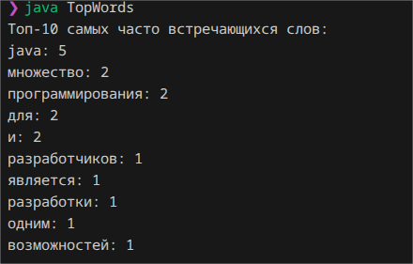
public class Stack<T> {
private T[] data;
private int size;

public Stack(int capacity) {
data = (T[]) new Object[capacity];
size = 0;
}

public void push(T element) {
if (size >= data.length) {
throw new RuntimeException("Stack overflow");
}
data[size++] = element;
}

public T pop() {
if (size == 0) {
throw new RuntimeException("Stack is empty");
}
T element = data[--size];
data[size] = null;
return element;
}

public T peek() {
if (size == 0) {
throw new RuntimeException("Stack is empty");
}
return data[size - 1];
}
}

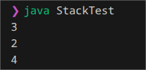
import java.util.concurrent.ConcurrentHashMap;
import java.util.concurrent.atomic.AtomicInteger;
import java.util.*;

public class SalesTracker {
private ConcurrentHashMap<String, AtomicInteger> salesCount;
private ConcurrentHashMap<String, Double> productPrices;
private List<Product> soldProducts;

public SalesTracker() {
salesCount = new ConcurrentHashMap<>();
productPrices = new ConcurrentHashMap<>();
soldProducts = Collections.synchronizedList(new ArrayList<>());
}

public void addSale(Product product) {
soldProducts.add(product);
salesCount.putIfAbsent(product.getName(), new AtomicInteger(0));
salesCount.get(product.getName()).incrementAndGet();
productPrices.put(product.getName(), product.getPrice());
System.out.println("Продан товар: " + product);
}

public void printSoldProducts() {
System.out.println("\n=== Список проданных товаров ===");
for (Product product : soldProducts) {
System.out.println(product);
}
}

public double getTotalSales() {
double total = 0;
for (Product product : soldProducts) {
total += product.getPrice();
}
return total;
}

public String getMostPopularProduct() {
String mostPopular = null;
int maxCount = 0;

for (Map.Entry<String, AtomicInteger> entry : salesCount.entrySet()) {
int count = entry.getValue().get();
if (count > maxCount) {
maxCount = count;
mostPopular = entry.getKey();
}
}

return mostPopular != null ? mostPopular + " (продано: " + maxCount + " шт.)" : "Нет данных";
}

public void printStatistics() {
System.out.println("\n=== Статистика продаж ===");
System.out.println("Общая сумма продаж: " + getTotalSales() + " руб.");
System.out.println("Самый популярный товар: " + getMostPopularProduct());
System.out.println("\nКоличество продаж по товарам:");
for (Map.Entry<String, AtomicInteger> entry : salesCount.entrySet()) {
System.out.println(entry.getKey() + ": " + entry.getValue().get() + " шт.");
}
}

public static void main(String[] args) {
SalesTracker tracker = new SalesTracker();

tracker.addSale(new Product("Хлеб", 50.0));
tracker.addSale(new Product("Молоко", 80.0));
tracker.addSale(new Product("Хлеб", 50.0));
tracker.addSale(new Product("Сыр", 300.0));
tracker.addSale(new Product("Молоко", 80.0));
tracker.addSale(new Product("Хлеб", 50.0));
tracker.addSale(new Product("Масло", 150.0));

tracker.printSoldProducts();
tracker.printStatistics();
}
}

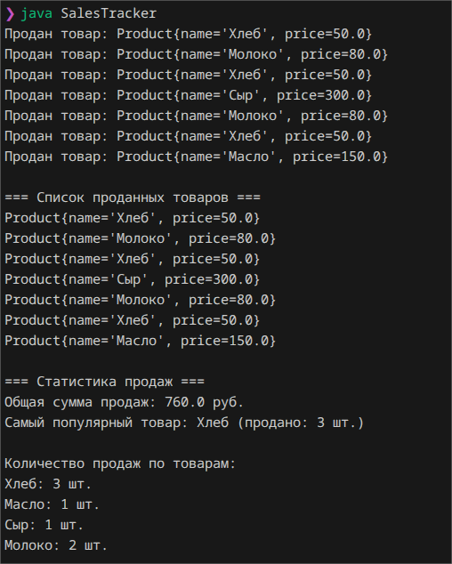
Контрольные вопросы:

1. Какие интерфейсы коллекций есть в Java?
Все основные коллекции наследуются от корня Collection (кроме Map). Главные ветви:
- List (Список): Упорядоченные элементы, можно обращаться по индексу (номеру).
- Set (Множество): Только уникальные элементы, никаких дубликатов.
- Queue (Очередь): Работает по принципу "первым пришел — первым ушел" (FIFO).
- Map (Словарь/Карта): Хранит пары "Ключ — Значение". Это отдельная иерархия.

2. Какие классы коллекций есть в Java?
Самые популярные:
- Для List: ArrayList, LinkedList.
- Для Set: HashSet, TreeSet, LinkedHashSet.
- Для Map: HashMap, TreeMap, ConcurrentHashMap.

3. Что такое итератор?
Это специальный "указатель" или объект, который позволяет перебирать коллекцию (идти по ней элемент за элементом), не зная, как она устроена внутри. У итератора есть методы next() (дай следующий) и hasNext() (есть ли там еще что-то?).

4. Как работают коллекции на основе интерфейса Map?
Они хранят данные парами. У каждого ключа есть значение.
- Ключи уникальны. Если положить значение по уже существующему ключу, старое значение затрется.
- Внутри чаще всего используется Хеш-таблица: ключ превращается в число (хеш-код), которое определяет, в какую "корзину" положить данные.

5. Как работают коллекции на основе интерфейса List?
Это динамические массивы. Они запоминают порядок добавления.
- Вы можете достать элемент по номеру: list.get(5).
- Если список переполняется, Java автоматически создает массив побольше и копирует туда данные.

6. Как работают коллекции на основе интерфейса Set?
Главная цель — уникальность.
- HashSet использует механизмы Map (ключи), чтобы мгновенно проверить: "А нет ли у нас уже такого объекта?".
- Порядок элементов в обычном Set не гарантируется.

7. Как можно синхронизировать коллекции в Java?
Если с коллекцией работают несколько потоков (кассиров):
- Старый способ: Collections.synchronizedList(list) — оборачивает коллекцию "замком".
- Современный способ: Использовать классы из пакета java.util.concurrent (например, CopyOnWriteArrayList или ConcurrentHashMap), которые работают быстрее и умнее.

8. Какие методы предоставляет интерфейс Collection?
Базовые операции: add(e), remove(e), contains(e), size(), isEmpty(), clear(), iterator().

9. Какие реализации интерфейса List вы знаете?
- ArrayList: Быстрый поиск по индексу, но медленное удаление/вставка в середину.
- LinkedList: Быстрая вставка и удаление, но чтобы найти элемент в середине, нужно пройтись по всей цепочке.

10. Какие реализации интерфейса Set вы знаете?
- HashSet: Самый быстрый, порядок случайный.
- TreeSet: Элементы автоматически сортируются (по алфавиту или цифрам).
- LinkedHashSet: Помнит порядок, в котором вы добавляли элементы.

11. Что такое Comparable и Comparator?
Это способы научить Java сравнивать объекты (например, какой товар дороже).
- Comparable: Объект умеет сравнивать "сам себя" с другими (метод compareTo). Используется для естественной сортировки (например, числа по возрастанию).
- Comparator: Внешний "судья". Отдельный объект, которому дают два товара, и он говорит, какой больше. Удобно, если нужно сортировать то по цене, то по названию.

12. Что такое параметр типа?
Это "заполнитель", который мы ставим в угловые скобки <T>. Он говорит: "Здесь будет какой-то тип данных, который мы уточним позже". Благодаря этому мы создаем List<String> или List<Integer>, а не просто список непонятно чего.

13. Как параметризовать метод, класс?
- Класс: class Box<T> { T item; }
- Метод: public <T> void print(T item) { ... }

14. Что такое стирание типов (Type Erasure)?
Java знает о типах в скобках <String> только во время написания кода. Когда программа компилируется, Java "стирает" эти уточнения и превращает их в обычный Object. Это сделано для совместимости со старым кодом.

15. Как можно обойти ограничения стирания типов?
Напрямую — никак, но можно передавать в методы Class<T> (токен типа) или использовать рефлексию, чтобы в процессе работы программы все-таки узнать, что за тип там был.

16. Как работают дженерики с массивами?
Плохо. Массивы в Java знают свой тип в момент работы, а дженерики — нет. Это создает конфликт.

17. Можно ли создать массив дженериков?
Напрямую — нет. Код new T[10] или new ArrayList<String>[10] не скомпилируется. Причина как раз в "стирании типов".

18. Что такое wildcard тип?
Это вопросительный знак <?>. Он означает "неизвестный тип". Мы используем его, когда нам неважно, что именно лежит в коллекции, или мы хотим задать границы.

19. В чем разница между <? extends T> и <? super T>?
Это правило PECS (Producer Extends, Consumer Super):
- <? extends T>: Мы можем только читать из коллекции. Там лежит что-то, что наследуется от T.
- <? super T>: Мы можем записывать в коллекцию. Это коллекция для объектов типа T или его предков.

Вывод: В ходе выполнения лабораторной работы были достигнуты следующие результаты:
- Обработка текстовых данных: С помощью коллекции HashMap реализован эффективный алгоритм подсчета частоты слов. Использование структуры «ключ-значение» позволило добиться высокой скорости обработки файла, так как поиск и обновление счетчика в Map происходит за константное время.
- Обобщенное программирование: Реализован класс Stack<T>, работающий на базе массива. Это позволило на практике понять принцип «стирания типов» (Type Erasure) и убедиться в удобстве использования дженериков: созданный стек может работать с любыми типами данных (String, Integer, Product), обеспечивая проверку типов еще на этапе компиляции.
- Проектирование систем учета: Разработана программа для магазина, использующая ArrayList для хранения истории транзакций. Были реализованы методы агрегации данных (подсчет суммы, поиск максимума), что продемонстрировало удобство использования стандартных коллекций Java для решения бизнес-задач.
- Комплексные навыки: Закреплены знания о методах перебора коллекций (циклы for-each, итераторы) и способах сортировки данных для вывода топ-результатов.

https://github.com/zevy3/java-labs/tree/main/java6

